**UTS MACHINE LEARNIG**

**REGRESI LINIER BERGANDA**

**Disusun oleh :**

**Nama : SANDI**

**Nim : 202187020**

**Prodi : Trk**



# Kata Pengantar

Puji syukur saya ucapkan ke hadapan Tuhan Yang Maha Kuasa karena atas berkat rahmatNya modul ini dapat terselesaikan. Modul Regresi Linier Berganda ini merupakan bagian dari materi mata kuliah Statistika, FI29317 (3SKS) yang disusun untuk digunakan sebagai pedoman bagi mahasiswa FMIPA Fisika Unud yang mengambil mata kuliah Statistika pada semester genap tahun 2016.

Terimakasih kami ucapkan kepada rekan-rekan dosen Jurusan Fisika yang telah memberikan ide dan meluangkan banyak waktu dalam mendiskusikan modul ini. Modul ini tidaklah sempurna, maka dari itu, untuk itu untuk memperbaiki modul ini semua bentuk kritik maupun saran yang konstruktif sangat kami harapkan.

Akhirnya kami ucapkan terimakasih semoga dapat menambah cakrawala ilmu pengetahuan dan bermanfaat bagi pembaca.

1 November 2021

Penyusun,

SANDI

i

# DAFTAR ISI

**MODUL : Regresi Linier Berganda** Hal

**Kata Pengantar** i

**Daftar Isi** ii

**1. Pendahuluan2. Kegiatan Belajar 1 :** Regresi Linier Berganda, Koefisien Korelasi, 1

Koefisien Determinasi……...………..……..2

1. **Kegiatan Belajar 2 :** Pengujian Hipotesis dan Koefisien Regresi,

Uji-F................................................................6

1. **Penutup**………………………………………..……………………9
2. **Daftar Pustaka**…………………………………………………… 10

**ii**

**I. PENDAHULUAN**

Penggunaan statistika dalam mengolah data penelitian berpengaruh terhadap tingkat analisis hasil penelitian. Penelitian-penelitian dalam bidang ilmu pengetahuan alam (IPA) yang menggunakan perhitungan-perhitungan statistika, akan menghasilkan data yang mendekati benar jika memperhatikan tata cara analisis data yang digunakan.

Dalam memprediksi dan mengukur nilai dari pengaruh satu variabel

(bebas/*independent/ predictor*) terhadap variabel lain (tak bebas/*dependent/response*) dapat digunakan uji regresi.

Analisis/uji regresi merupakan suatu kajian dari hubungan antara satu variabel, dengan satu atau lebih variabel. Apabila variabel bebasnya hanya satu, maka uji/analisis regresinya dikenal dengan regresi linier sederhana. Apabila variabel bebasnya lebih dari pada satu, maka uji/analisis regresinya dikenal dengan regresi linear berganda. Dikatakan linier berganda karena terdapat dua atau lebih variabel bebas yang mempengaruhi variabel tak bebas.

Perhitungan-perhitungan hasil akhir untuk penulisan karya ilmiah/penelitian banyak menggunakan analisis/uji regresi. Hasil perhitungan analisis/uji regresi akan dimuat dalam kesimpulan penelitian dan akan menentukan apakah penelitian yang sedang dilakukan berhasil atau tidak. Analisis perhitungan pada uji regresi menyangkut beberapa perhitungan statistika seperti uji signifikansi (uji-t, uji-F), anova dan penentuan hipotesis. Hasil dari analisis/ uji regresi berupa suatu persamaan regresi. Persamaan regresi ini merupakan suatu fungsi prediksi variabel yang mempengaruhi variabel lain.

Dalam modul ini dibahas regresi linier berganda. Pengujian signifikansi hipotesis akan menggunakan Uji-F.

**II. KEGIATAN BELAJAR 1**

**Regresi Linier Berganda**

Regresi linier berganda merupakan model persamaan yang menjelaskan hubungan satu variabel tak bebas/ *response* (Y) dengan dua atau lebih variabel bebas/ *predictor* (X1, X2,…Xn). Tujuan dari uji regresi linier berganda adalah untuk memprediksi nilai variable tak bebas/ *response* (Y) apabila nilai-nilai variabel bebasnya/ *predictor* (X1, X2,..., Xn) diketahui. Disamping itu juga untuk dapat mengetahui bagaimanakah arah hubungan variabel tak bebas dengan variabel - variabel bebasnya.

Persamaan regresi linier berganda secara matematik diekspresikan oleh :

Y = a + b1 X1 + b2 X2 + … + bn Xn yang mana :

Y = variable tak bebas (nilai variabel yang akan diprediksi) a = konstanta b1,b2,…, bn = nilai koefisien regresi

X1,X2,…, Xn = variable bebas

Bila terdapat 2 variable bebas, yaitu X1 dan X2, maka bentuk persamaan regresinya adalah :

Y = a + b1X1 + b2X2

Keadaan-keadaan bila koefisien-koefisien regresi, yaitu b1 dan b2 mempunyai nilai :

* Nilai=0. Dalam hal ini variabel Y tidak dipengaruh oleh X1 dan X2
* Nilainya negative. Disini terjadi hubungan dengan arah terbalik antara variabel tak bebas Y dengan variabel-variabel X1 dan X2
* Nilainya positif. Disni terjadi hubungan yang searah antara variabel tak bebas Y dengan variabel bebas X1 dan X2

Koefisien-koefisien regresi b1 dan b2 serta konstanta a dapat dihitung dengan menggunakan rumus :

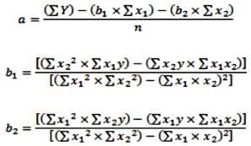

yang mana :

2

*x*12  *X*12  *nX*1

2 *X*22   *nX*22

*x*2 

2

*y*2  *Y*2   *nY* 

*x*1*y* *X*1*Y* *Xn*1*Y*

*X*2 *Y*

*x*2*y*  *X*2*Y* *n*

*x*1*x*2  *X*1*X*2 *X*1*n**X*2

Metode alternatif, yaitu metode matriks (metode kuadrat terkecil) dapat digunakan untuk menentukan nilai *a*, *b*1 dan *b2*. Metode ini dilakukan dengan cara membuat dan menyusun suatu persamaan sebagi berikut :

*an*  *b*1*X*1  *b*2*X*2 *Y*

*a**X*1  *b*1*X*12  *b*2*X*1 *X*2 *X*1*Y* *a**X*2  *b*1*X*2*X*1  *b*2*X*22 *X*2*Y*

Matriks dengan 3 persamaan dan 3 variabel :

*m*11*a**m*12*b*1 *m*13*b*2 *h*1 *m*21*a**m*22*b*1 *m*23*b*2 *h*2 *m*31*a**m*32*b*1 *m*33*b*2 *h*3

|  |  |
| --- | --- |
| *m*11 *m*12 *m*13*a*  *h*1  *m*21 *m*22 *m*23*b*1*h*2   *m*31 *m*32 *m*33*b*2 *h*3 | |
| det *M a* 1 det *M* det *M*  *b*1  2 det *M*  det *M*  *b*2  3 det *M* |  |
| *h*1 *m*12  *M*1 *h*2 *m*22  *h*3 *m*32 | *m*13  *m*23*m*33  |
| *m*11 *h*1  *M* *m h* | *m*13 *m*  |

2  21 2 23

*m*31 *h*3 *m*33

|  |  |  |
| --- | --- | --- |
| *m*11  *M*3 *m*21  *m*31 | *m*12 *m*22 *m*32 | *h*1  *h*2*h*3 |
| *m*11  *M*  *m*21   *m*31 | *m*12 *m*22 *m*32 | *m*13  *m*23*m*33 |

Contoh :

2*a* *b*1 4*b*2 16 3*a*2*b*1  *b*2 10 *a*3*b*1 3*b*2 16

2 1 4*a*  16

3 2 1*b*110

 1 3 3*b*2 16

2 1 4

*M*  3 2 1

 

1 3 3

16 1 4

*M* 10 2 1

1  

16 3 3

2 16 4

*M*2 3 10 1

1 16 3 2 1 16

*M*3 3 2 10

1 3 16

Nilai *a*, *b*1 dan *b*2 diperoleh dari determinan, yaitu :

det *M*1 26 1 *a*   det *M* 26

det *M*2 52 2 *b*1    det *M* 26 det *M*3 78 3 *b*2    det *M* 26

**Koefisien Determinasi (r2)**

* Untuk mengetahui prosentase pengaruh variable-variable X1 dan X2 terhadap variable Y digunakan koefisien determinasi • Besarnya r2 dihitung dengan rumus :

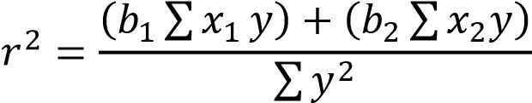

* Apabila r2  bernilai 0 , maka dalam model persamaan regresi yang terbentuk, variasi variable tak bebas Y tidak sedikitpun dapat dijelaskan oleh variasi variable-variable bebas X1 dan X2
* Apabila r2 bernilai 1, maka dalam model persamaan regresi yang terbentuk, variable tak bebas Y secara **sempurna** dapat dijelaskan oleh variasi variablevariable bebas X1 dan X2.

**Koefisien Korelasi Ganda (r)**

* Untuk mengetahui seberapa besar korelasi secara serentak/ simultan antara variable-variable X1, X2, ...., Xn dengan variabel Y dapat digunakan koefisien korelasi ganda.
* Besarnya nilai koefisien korelasi ganda dapat dihitung dengan rumus :

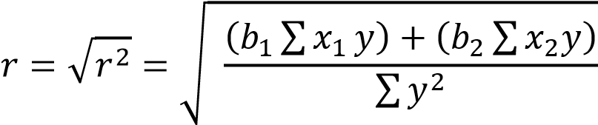

* Nilai r : -1 ≤ r ≤ +1.

Apabila nilai r mendekati nilai +1 atau – 1, maka dapat dikatakan bhawa semakin kuatnya hubungan/korelasi yang terjadi. Sebaliknya, apabila nilai r mendekati 0, maka semakin lemahnya hubungan/korelasi yang terjadi.

**Korelasi Parsial**

Merupakan suatu korelasi yang menjelaskan korelasi antara 1 variable dengan 1 variable dan variable lainnya dianggap konstan. Terdapat 3 macam bentuk korelasi parsial, yaitu :

1. korelasi antara X1 dengan X2 yang mana Y dianggap konstan (r12.Y)

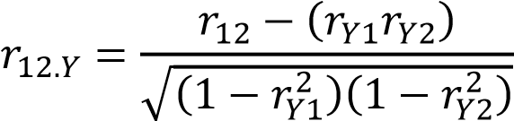

1. korelasi antara Y dengan X1 yang mana X2 dianggap konstan (rY1.2)

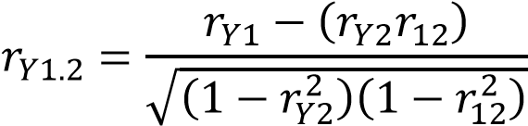

1. korelasi antara Y dengan X2 yang mana X1 dianggap konstan (rY2.1)

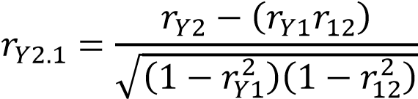

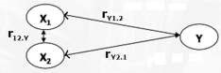

yang mana

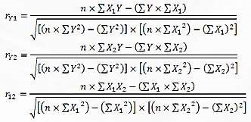

**Kesalahan Baku Estimasi (*Standart Error Estimate*)**

Kesalahan baku estimasi digunakan untuk melihat apakah persamaan regresi yang terbentuk tepat/ kurang tepat dipakai untuk mengestimasi/ memprediksi variabel *response* Y. Jika kesalahan bakunya besar, maka persamaan regresi yang dibentuk kurang tepat dipakai untuk mengestimasi. Hal ini disebabkan karena selisih nilai antara variable *response* Y estimasi dengan Y kenyataan akan besar. Secara matematik kesalahan baku estimasi diekspresikan oleh :

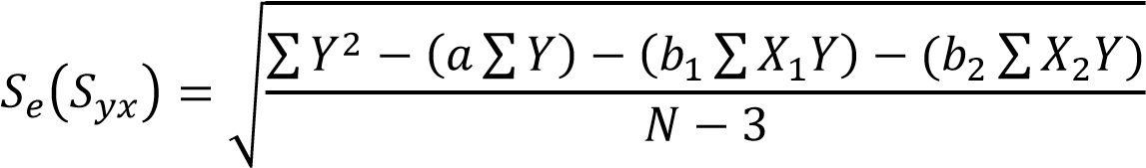

**III. KEGIATAN BELAJAR 2**

**Pengujian Hipotesis**

Pengujian hipotesis dimaksudkan untuk melihat apakah suatu hipotesis yang diajukan ditolak atau dapat diterima Hipotesis merupakan asumsi atau pernyataan yang mungkin benar atau salah mengenai suatu populasi. Dengan mengamati seluruh populasi, maka suatu hipotesis akan dapat diketahui apakah suatu penelitian itu benar atau salah.

Untuk keperluan praktis, pengambilan sampel secara acak dari populasi akan sangat membantu. Dalam pengujian hipotesis terdapat asumsi/ pernyataan istilah hipotesis nol. Hipotesis nol merupakan hipotesis yang akan diuji, dinyatakan oleh H0 dan penolakan H0 dimaknai dengan penerimaan hipotesis lainnya/ hipotesis alternatif yang dinyatakan oleh H1.

Jika telah ditentukan Koefisien Determinasi ( r2  ), maka selanjutnya dilakukan uji signifikan hipotesis yang diajukan. Uji ini dapat menggunakan Uji-t ; Uji-F ; Uji-z atau Uji Chi Kuadrat. Dengan uji signifikansi ini dapat diketahui apakah variable bebas/ *predictor*/ *independent* (X) berpengaruh secara signifikan terhadap variable tak bebas/ *response*/ *dependent* (Y). Arti dari signifikan adalah bahwa pengaruh antar varible berlaku bagi seluruh populasi. Dalam modul ini hanya dibahas uji signifikansi menggunakan Uji-F.

**Uji - F**

Penggunaan Uji-F bertujuan mengetahui apakah variabel-variabel bebas (X1 dan

X2 ) secara signifikan bersama-sama berpengaruh terhadap variable tak bebas Y.

Tahapan yang dilakukan dalam Uji - F adalah:

1. Menentukan Hipotesis

H0 : 1 = 2 = 0; (variable X1 dan X2 tidak berpengaruh terhadap Y)

H1 : 1  2 ≠ 0; (variabel X1 dan X2 berpengaruh terhadap Y)

1. Menentukan Taraf/tingkat Signifikansi ()

Nilai yang sering digunakan untuk adalah  = 5%

1. Menentukan F hitung

Rumus F hitung :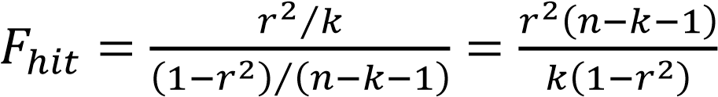

1. Menentukan F table (mempergunakan table Uji-F)

Tabel Uji-F untuk  = 5% dengan derajat kebebasan pembilang (*Numerator*, df) = k - 1; dan untuk penyebut (*Denominator*, df ) = n – k. n= jumlah sample/ pengukuran, k= jumlah variable bebas dan terikat).

1. Kriteria Pengujian nilai Fhit dan ttab

Apabila nilaiFhit < Ftab, maka hipotesis H1 ditolak dan H0 diterima.

Apabila nilai Fhit > Ftab, maka hipotesis H1 diterima dan H0 ditolak.

1. Kesimpulan :akan disimpulkan apakah ada/ tidak pengaruh variable-variable

bebas ( X1 dan X2 ) terhadap variable tak bebas (Y).

**Uji Koefisien Regresi Parsial (Uji-t)**

Pengujian koefisien regresi secara parsial bertujuan mengetahui apakah persamaan model regresi yang terbentuk secara parsial variable-variable bebasnya

(X1 dan X2) berpengaruh signifikan terhadap variable tak bebas (Y).

Tahapan dalam melakukan Uji-t sama dengan pada regresi linear sederhana. (Lihat

Modul Regresi Linier Sederhana)

**Soal latihan :**

Diberikan data tentang IQ dan tingkat kehadiran sepuluh siswa di kelas yang diperkirakan mempengaruhi nilai UAS.

|  |  |  |  |
| --- | --- | --- | --- |
| **Siswa** | **IQ**  **(X2)** | **Tingkat kehadiran (%)**  **(X1)** | **Nilai UAS**  **(Y)** |
| 1 | 110 | 60 | 65 |
| 2 | 120 | 70 | 70 |
| 3 | 115 | 75 | 75 |
| 4 | 130 | 80 | 75 |
| 5 | 110 | 80 | 80 |
| 6 | 120 | 90 | 80 |
| 7 | 120 | 95 | 85 |
| 8 | 125 | 95 | 95 |
| 9 | 110 | 100 | 90 |
| 10 | 120 | 100 | 98 |

Pertanyaan :

1. Buatlah persamaan regresi linier berganda !
2. Variabel yang mana memberikan pengaruh lebih besar terhadap nilai UAS ?

Jelaskan mengapa demikian ?

1. Berapa koefisien determinasinya? Interpretasi hasil ini !
2. Lakukan Uji-F

Jawaban :

1. Persamaan regresi : **Y = 25.047 + 0.6705X1 – 0.00343X2**
2. Dilihat dari persamaan regresi, nilai b1 lebih besar dibandingkan dengan nilai

b2. Nilai b1 menandakan kemiringan X1 (kehadiran dikelas) dan b2 menandakan kemiringan X2 (IQ). Dalam hal ini dapat disimpulkan bahwa presentase kehadiran dikelas lebih berpengaruh daripada IQ.

1. Koefisien Determinasi : r2 = (0.6935)2 = 0.4809 = 48.09%

Nilai akhir (Y) yang dapat dijelaskan oleh tingkat kehadiran (X1) dan IQ (X2) pada persamaan regresi Y = 25.047 + 0.6705X1 – 0.00343X2 adalah 48.09%. Sisanya, sebesar 51.91% dijelaskan oleh faktor lain diluar variable-variabel pada persamaan regresi Y = 25.047 + 0.6705X1 – 0.00343X2.

**Contoh pembacaan dan penjelasan mengenai** :

R2 , Uji-F, Uji-t parsial dan Persamaan regresi berganda dari hasil pengolahan data *software* statistik.

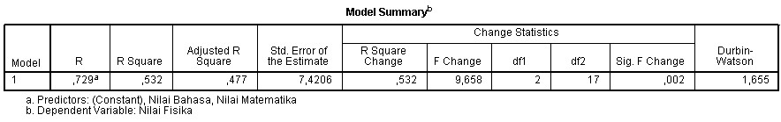

Dari tabel terlihat, r atau R = 0,729 dan R2  = 0,532. Hal ini berarti bahwa 53,2% varians variabel tak bebas mampu dijelaskan oleh variabel bebas. Juga dapat dikatakan bahwa 46,8% variable bebas belum mampu menjelaskan varians variabel tak bebas.

**Anova ( Uji-F; uji simultan ) :**

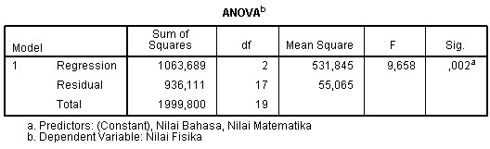

Nilai F-hitung adalah 9,658 dengan taraf signifikan 0,002. Nilai signifikan ini lebih kecil dari 0,05 yang mengandung arti bahwa, secara serempak variable bebas berpengaruh signifikan terhadap variable tak bebas untuk taraf signifikan 5 %.

**Uji - t Parsial**

Uji-t parsial digunakan untuk mengetahui pengaruh variable-variable bebas terhadap variabel tak bebasnya secara parsial.

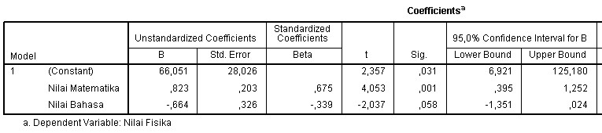

Berdasarkan hasil yang terdapat dalam table di atas, maka dapat dibentuk suatu persamaan regresi linear berganda, yaitu :

**Y = 66,051 + 0,823X1 – 0,664X2**

yang mana :

Y = hasil pelajaran fisika

X1 = nilai matematika

X2 = nilai bahasa

1. **PENUTUP**

Uji regresi linier berganda sangat membantu untuk mengetahui pengaruh secara serempak (simultan) baik kualitas maupun kuantitas dari variable-variabel bebas terhadap variable tak bebas. Hasil model persamaan regresi dapat dipergunakan sebagai pedoman untuk memprediksi hubungan antar variabel diluar data yang dijadikan sampel dalam suatu populasi.

1. **DAFTAR PUSTAKA**

M Nazir, 1983,Metode Statistika Dasar I , GramediaPustaka Utama ;Jakarta.

Sudijono, Anas. 1996. Pengantar Statistik Pendidikan. Jakarta: Rajawali

Spiegel. Murray. R. 2004. Statistika. Jakarta :Erlangga

Supranto. J. 2001. Statistika Teori dan Aplikasi Edisi Ke-6 Jilid 2. Jakarta : Erlangga

Walpole. R.,.E. 1995. Ilmu Peluang dan Statistika untuk Insinyur dan Ilmuawan.

Bandung : ITB